 | FICHA DE EQUIPAMIENTO DE SEGURIDAD PARTICIPANTE 2026
 | Nombre completo  Nombre Completo | Prueba  Prueba

Esta ficha de equipamiento de seguridad será válida para la temporada 2026. Cualquier modificación o sustitución de alguno los elementos aquí declarados, será objeto de una nueva ficha que deberá ser nuevamente subida al área personal dentro de la página web de la FAPA.

1. MONO, BOTAS, GUANTES Y ROPA INTERIOR – NORMA FIA 8856-2000 (Lista Técnica nº 27) o 8856-2018 (Lista Técnica nº 74)
 | Nº homologación Mono |  |  |  |  |  | Botas |  | Guantes |  | Ropa interior (camiseta larga, calzón largo, sotocasco, calcetines)  Toda la ropa interior, excluidos los calcetines, tienen que portar holograma FIA.
1ª | RS | ☐ | / DC | ☐ | .___.__ |  | ☐ |  | ☐ |  | ☐
2ª | RS | ☐ | / DC | ☐ | .___.__ |  | ☐ |  | ☐ |  | ☐
3ª | RS | ☐ | / DC | ☐ | .___.__ |  | ☐ |  | ☐ |  | ☐

2. CASCO
Etiquetas y normas FIA |  | FIA 8859-2024-ABP (LT nº 107)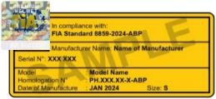  FIA 8859-2024 (LT nº 107)  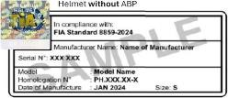 |  |  | FIA 8860-2018-ABP (LT nº 69)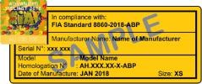  FIA 8860-2018 (LT nº 69)  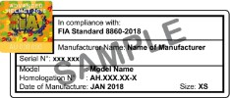 |  |  | FIA 8859-2015 (LT nº 49)  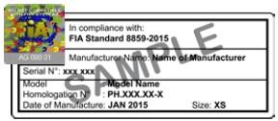 |  |  | FIA 8860-2010 (LT nº 33)  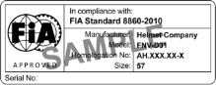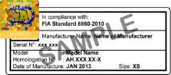  Caduca el 31.12.2028
 | Norma |  |  | Marca |  |  | Modelo |  |  | Tipo (Cerrado / Abierto)
1ª | Elija una norma |  |  | Marca |  |  | Modelo |  |  | Elija un tipo
2ª | Elija una norma |  |  | Marca |  |  | Modelo |  |  | Elija un tipo
3ª | Elija una norma |  |  | Marca |  |  | Modelo |  |  | Elija un tipo

3. DISPOSITIVO DE RETENCIÓN DE LA CABEZA Y TIRAS (FHR)
Etiquetas y normas FIA |  | DISPOSITIVO DE RETENCIÓN DE LA CABEZA |  |  |  |  |  |  | TIRAS
 |  | FIA 8858-2010 (LT nº 29)  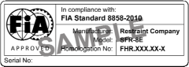  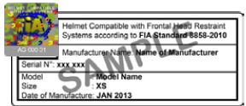 |  |  | FIA 8858-2002 (LT nº 29)   |  |  |  |  FIA 8858-2002 |  | FIA 8858-2010
 | Norma  Standard |  |  | Marca  Make |  |  | Modelo  Model |  |  | Norma  Standard
1ª | Elija una norma |  |  | Marca |  |  | Modelo |  |  | Elija una norma
2ª | Elija una norma |  |  | Marca |  |  | Modelo |  |  | Elija una norma
3ª | Elija una norma |  |  | Marca |  |  | Modelo |  |  | Elija una norma

Mediante su firma, el abajo firmante da su palabra de que todas las declaraciones y menciones realizadas por él, en el presente formulario, son exactas y completamente ciertas. Declara que TODO EL EQUIPAMIENTO DE SEGURIDAD indicado en este formulario ESTÁ EN TOTAL CONFORMIDAD con las disposiciones del CÓDIGO DEPORTIVO INTERNACIONAL Y TODOS SUS ANEXOS y con toda la reglamentación aplicable al presente CAMPEONATO, COPA, TROFEO O CHALLENGE y será el que utilice durante todo el transcurso de la temporada.

Firma con "Leído y aceptado" del competidor o representante. |  | 
Fecha:  Seleccione fecha | Hora:  __:__
Nombre del Piloto o Copiloto:
Nombre Completo

